Trento, 29 settembre 2023
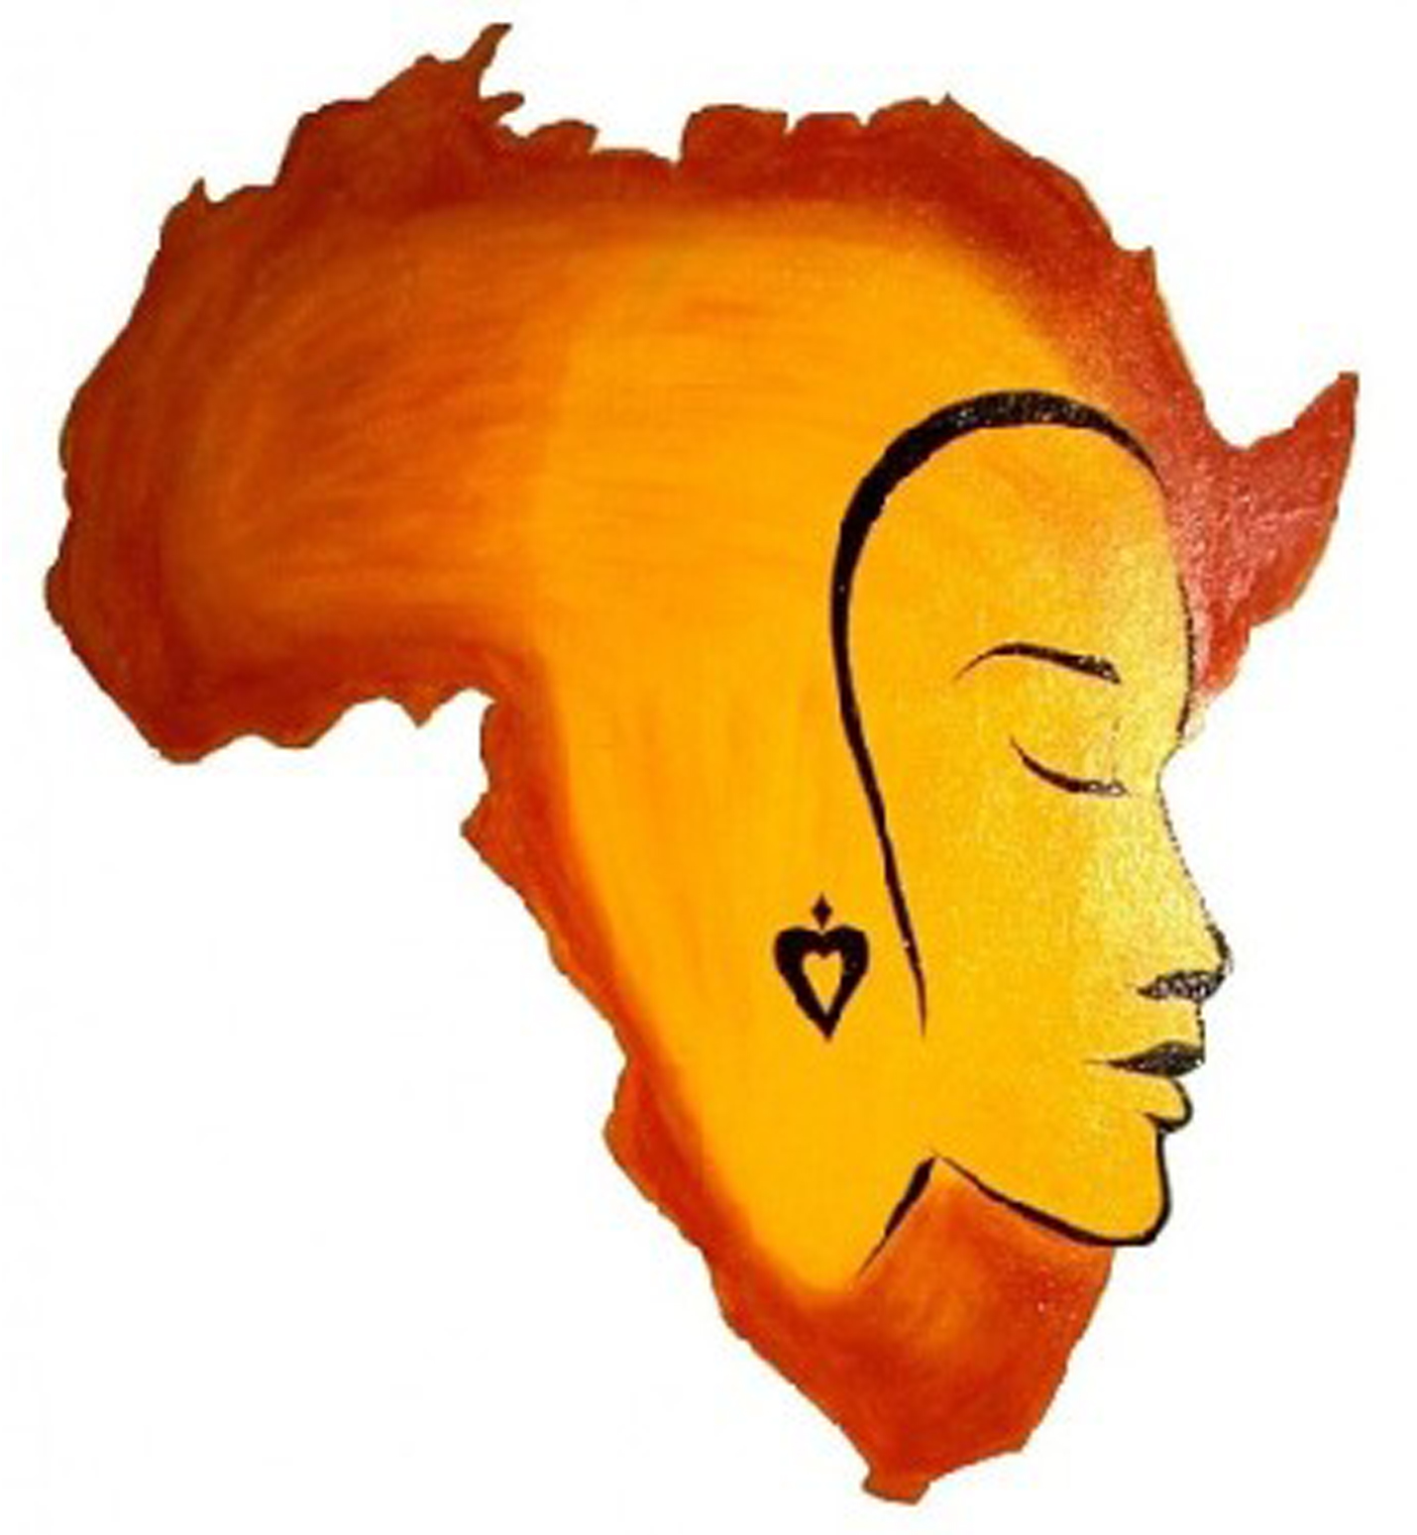
Il Trentino chiama l’Africa. A ottobre i missionari trentini nel Continente nero protagonisti di un fitto calendario di eventi in tutta la Provincia. Coinvolte anche 35 scuole
Domani veglia in San F. Saverio con i vescovi del Ciad

Testimoni unici, con alle spalle una vita intera dedicata alla missione. Ritornano a casa per un mese, in questo ottobre 2023, per raccontare il loro impegno accanto alla popolazione africana. Sono i missionari trentini – preti, religiosi, religiose, laici e laiche – che daranno vita all’iniziativa “Il Trentino chiama l’Africa”, promosso dall’Arcidiocesi di Trento: incontri ed eventi in tutto il territorio provinciale, per condividere nel modo più ampio possibile spunti di riflessione attraverso le loro lunghe biografie missionarie. Una ventina i missionari che hanno garantito la loro presenza, sui quaranta trentini attualmente operanti nel Continente africano.
“Il Trentino chiama l’Africa” accende una luce sulle loro storie, uomini e donne aperti al mondo e in particolare ai più poveri. Storie a stretto contatto con i protagonisti delle migrazioni forzate a causa delle troppe guerre in atto nel silenzio mediatico e per i grandi interessi economici in ballo nello sfruttamento delle risorse naturali. Storie, su tutto, di faticosi cammini di inculturazione del Vangelo, con grande attenzione al dialogo interreligioso.
L’evento si svilupperà in particolare dal 20 al 29 ottobre, ma con alcune “anteprime” nelle settimane precedenti.
Tra queste, da segnalare domani, sabato 30 settembre, a Trento nella chiesa di San Francesco Saverio (ore 20) l’incontro con due vescovi provenienti dal Ciad, dove è in atto un progetto solidale sostenuto dalla Diocesi di Trento con la regia del Centro Missionario diocesano e il coordinamento in loco del missionario trentino don Costantino Malcotti. Alla veglia sarà presente l’arcivescovo emerito monsignor Luigi Bressan.
Mercoledì 11 ottobre, sempre a Trento all’Istituto Canossiane (ore 20) una finestra aperta sul tema dell’accoglienza, in particolare dei migranti, con la presentazione delle realtà diocesane e religiose impegnate su questo terreno: Canossiane, Cappuccini, Caritas Diocesana, Centro Astalli, Comboniani, Dehoniani, Francescani, Gesuiti, Serve di Maria.
Martedì 17 ottobre, a Trento, al teatro Arcivescovile una tavola rotonda per approfondire i temi delle guerre dimenticate, del commercio delle armi e dello sfruttamento economico, citati di recente anche da papa Francesco: “L’Africa non è un territorio da saccheggiare. Tacciano le armi”, ha denunciato Bergoglio nell’udienza di mercoledì 20 settembre. A Trento ne parleranno i direttori di tre autorevoli testate: padre Giuseppe Cavallini di Nigrizia, padre Mario Menin di Missione Oggi e Rosa Siciliano di Mosaico di Pace.
Nel momento più intenso del calendario de “Il Trentino chiama l’Africa” – dalla serata inaugurale del 20 ottobre a Rovereto (Sacra Famiglia) all’incontro interreligioso del 29 ottobre (Centro Islamico di Gardolo) –, i missionari toccheranno tante località del Trentino passando da contesti e pubblici diversi, dalle parrocchie alla sale civiche, con l’ampio coinvolgimento degli alunni delle scuole (sono 35 quelle che ad oggi hanno chiesto di incontrare i missionari, fra elementari medie e superiori) e di studenti universitari, grazie alla collaborazione con l’Ateneo trentino che ha promosso un incontro il 24 ottobre alla Facoltà di Giurisprudenza (ore 17) sul tema “caldo” delle migrazioni sia interne che esterne all’Africa.
Accanto ad alcuni momenti di fraternità tra di loro (compresa una gita sul Lago di Garda alla casa natale di Daniele Comboni, vero “gigante” dell’evangelizzazione in Africa), i missionari interverranno anche alle Messe domenicali in molte comunità ed animeranno la grande Veglia missionaria in programma venerdì 27 ottobre in Cattedrale (ore 20), guidata dal vescovo Lauro.
Per tutto il periodo dell’evento, inoltre, sarà visitabile una mostra allestita al Vigilianum con un ricco repertorio bibliografico sull’Africa.
L’iniziativa “Il Trentino chiama l’Africa” cade in un mese, ottobre, da sempre dedicato al tema della missione nella Chiesa (il 22 ottobre si celebra la Giornata Missionaria Mondiale), intesa in passato come annuncio del Vangelo in terre lontane, oggi sempre più connotato anche in chiave “occidentale”. La secolarizzazione e la crisi delle vocazioni ha di fatto trasformato anche il Trentino in territorio missionario. L’esperienza dei testimoni trentini donati all’Africa offrirà senz’altro utili provocazioni anche per la pastorale diocesana di oggi e di domani.
A questo LINK il calendario completo degli eventi.

